Санкт-Петербургский политехнический университет Петра Великого

Институт компьютерных наук и кибербезопасности

Высшая школа компьютерных технологий и информационных систем

**Отчёт по лабораторной работе № 3**

Дисциплина: Автоматизация проектирования дискретных  
устройств (на английском языке).

Выполнил студент гр. 5130901/10101 ______________ Д.Л. Симоновский (подпись)

Руководитель ______________ А.А. Федотов (подпись)

“21” февраля 2024 г.

Санкт-Петербург

2024

Оглавление

1. Список иллюстраций: 2

2. Цель упражнения: 3

3. Алгоритм работы проекта: 3

4. Решение: 3

5. Вывод: 11

# Список иллюстраций:

Рис. 3.1. Структура разрабатываемого проекта. 3

Рис. 4.1. RTL Viewer. 5

Рис. 4.2. Результат моделирования. 6

Рис. 4.3. Настройки ISSP. 7

Рис. 4.4. Настройки Signal Tap II. 8

Рис. 4.5. Значения в ISSP. 8

Рис. 4.6. Значения в ISSP. 8

Рис. 4.7. Значения в ISSP. 9

Рис. 4.8. Значения в ISSP. 9

Рис. 4.9. Результат измерений в Signal Tap II. 9

Рис. 4.10. Новые настройки Signal Tap II. 10

Рис. 4.11. Значения в ISSP. 10

Рис. 4.12. Значения в ISSP. 10

Рис. 4.13. Результат измерений в Signal Tap II. 11

# Цель упражнения:

Пройти цикл проектирования в рамках пакетов Quartus и ModelSim, включая следующие этапы:

* Создание проекта.
* Разработка описания модулей с использованием конструкций расширения SystemVerilog.
* Разработка теста на языке SystemVerilog и моделирование.
* Отладка проекта.

# Алгоритм работы проекта:

* Два экземпляра (cntA и cntB) 10-разрядного счетчика (cnt_10bits) на сложение, по модулю, заданному на входах cntA_Module и cntB_Module, формируют:
  + текущие значения: cntA[9:0], cntB[9:0]
  + сигналы переноса (по достижению заданного модуля счета): CoutA, CoutB
* Компаратор (cpm_eq) на равенство сравнивает значения двух счетчиков и формирует выходной сигнал cntA_EQ_cntB.
* Конечный автомат (fsm) анализирует сигналы переноса двух счетчиков и формирует сигналы:
  + AeqB – равное количество сигналов переноса от счетчика А и счетчика В.
  + AmB – сигналы переноса от счетчика А появляются чаще.
  + BmA – сигналы переноса от счетчика В появляются чаще.
* Сигнал асинхронного сброса (rst_n) обеспечивает сброс всех устройств с памятью.

Структура проекта приведена на рисунке ниже:

Рис. 3.1. Структура разрабатываемого проекта.

# Решение:

Выполним создание первого модуля – cnt_10bits, используя средства System Verilog:

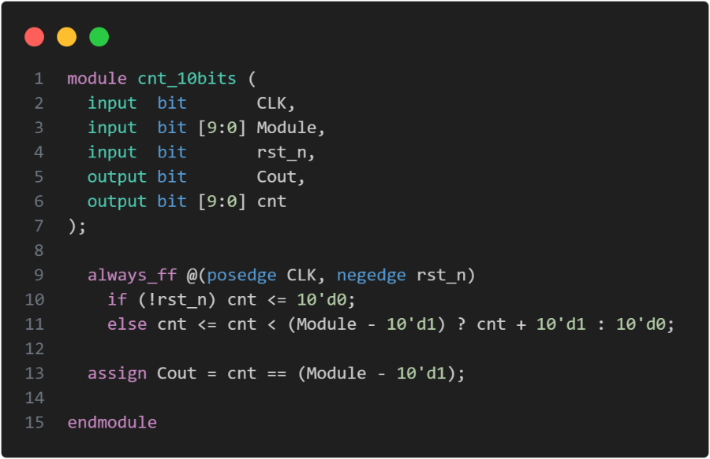

Это счетчик делитель с делителем, подаваемым на вход Module.

Далее реализуем модуль cmp_eq, как комбинационную схему средствами System Verilog:

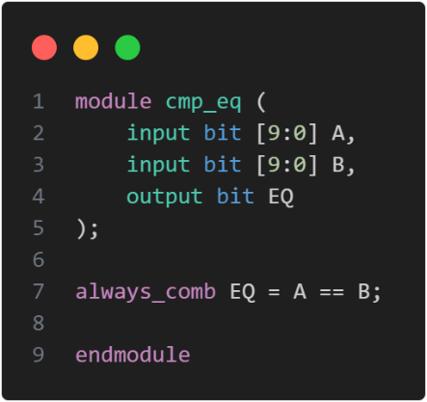

И последний модуль, необходимый для реализации – конечный автомат для фиксации, какие сигналы переноса появляются чаще – со счетчика A или B:

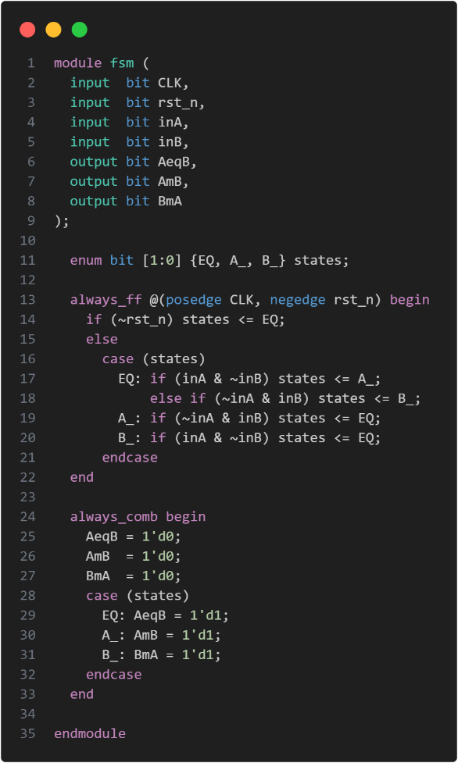

Теперь создадим модуль верхнего уровня, собрав все модули вместе:

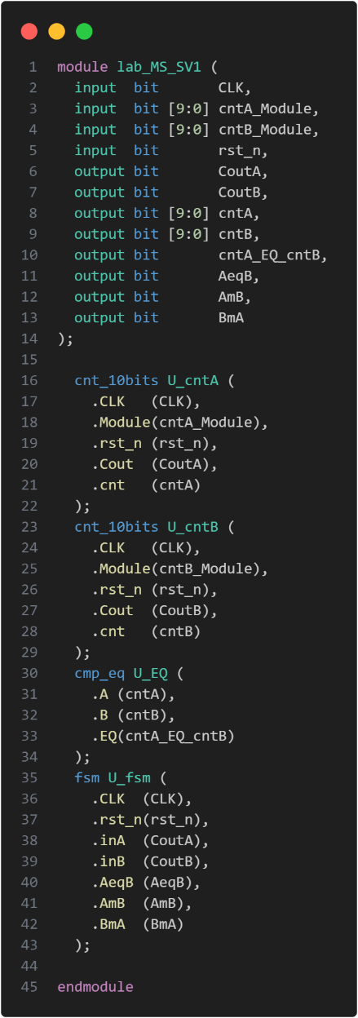

Выполним полную компиляцию и проверим, что получившаяся схема соответствует поставленному заданию:

Рис. 4.1. RTL Viewer.

Как мы видим, получившаяся схема полностью идентична поставленной задаче, далее необходимо выполнить тестирование.

Разработаем тест первого уровня:

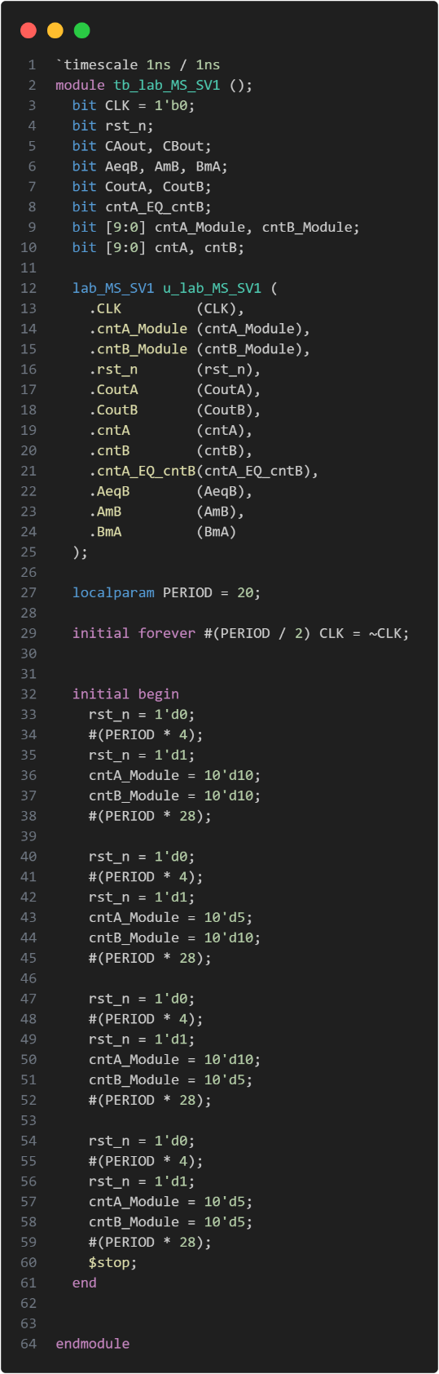

Выполним запуск этого теста, средствами Quartus и получим следующий результат:

Рис. 4.2. Результат моделирования.

Видим, что результат моделирования полностью соответствует ожиданиям, тогда перейдем к моделированию на плате, для этого создадим следующий модуль верхнего уровня:

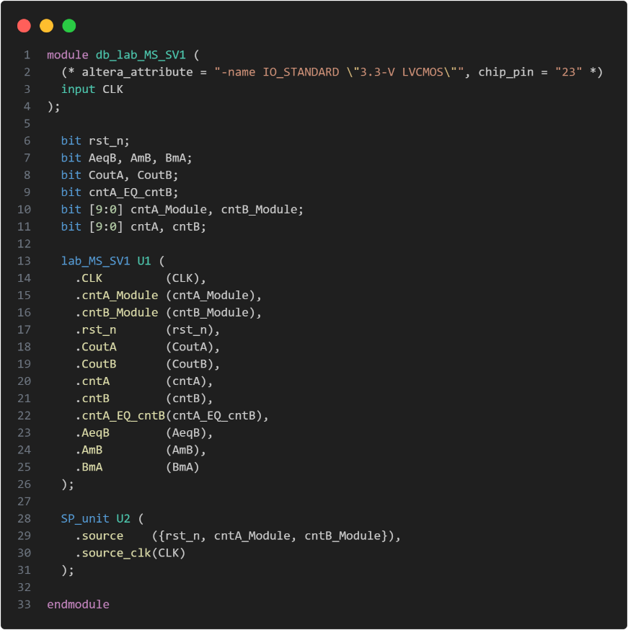

Добавим SDC файл, чтоб задать требования тактовому сигналу, со следующим содержанием:

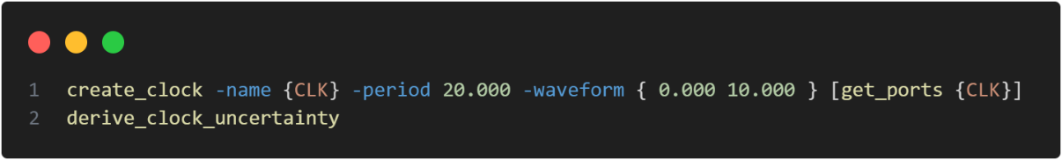

Для отладки на устройстве будем использовать ISSP, с помощью которого будем подавать сигнал сброса и значения для счетчиков и Signal Tap II, которым будем отслеживать результаты.

ISSP будет иметь следующие настройки:



Рис. 4.3. Настройки ISSP.

А настройки Signal Tap II выглядят следующим образом:

Рис. 4.4. Настройки Signal Tap II.

Как можно заметить, захват происходит по фронту сигнала сброса. Используя ISSP, запишем на устройство следующие значения:



Рис. 4.5. Значения в ISSP.

После чего включим счетчики, подав 1 на rst_n.

Теперь изменим значения в ISSP:

Рис. 4.6. Значения в ISSP.

После этого опять подадим 1 на rst_n, тем самым включим счетчики и чтоб Signal Tap II выполнил захват данных.

Опять поменяем значения в ISSP:

Рис. 4.7. Значения в ISSP.

Опять переключаем значение rst_n на 1, после чего повторяем изменение данных в ISSP:

Рис. 4.8. Значения в ISSP.

После чего в 4 раз переключаем rst_n на 1, тем самым получив 4 сегмента на Signal Tap II:

Рис. 4.9. Результат измерений в Signal Tap II.

Как можно заметить, Рис. 4.2 и Рис. 4.9 полностью совпадают, что свидетельствует о корректности работы устройства на ПЛИС.

После этого поменяем настройки Signal Tap II следующим образом:

Рис. 4.10. Новые настройки Signal Tap II.

Таким образом будет выполняться захват 2 сегментов, вместо 4, как было ранее.

Запишем этот проект на плату и используя ISSP подадим следующие значения (в соответствии с вариантом 20 и 40):

Рис. 4.11. Значения в ISSP.

Включаем устройство, переключением rst_n в единицу, после чего опять меняем значения в ISSP:

Рис. 4.12. Значения в ISSP.

На Signal Tap II получаем следующую диаграмму:

Рис. 4.13. Результат измерений в Signal Tap II.

Как мы видим, она полностью соответствует ожиданиям. Сначала при подаче комбинации 40; 20 мы получаем B, а после изменения их местами, получаем A.

# Вывод:

В ходе лабораторной работы успешно пройден цикл проектирования, начиная с создания проекта и разработки модулей с использованием расширений SystemVerilog. Использование SystemVerilog предоставило широкий спектр новых возможностей по сравнению с Verilog, облегчая процесс разработки и улучшая читаемость кода.

Отладка проекта осуществлялась с помощью инструментов In-System Sources and Probes Editor и SignalTap II, что значительно повысило эффективность процесса. Эти инструменты позволили быстро выявить и исправить ошибки, что является ключевым аспектом при работе с любым проектом.